Retroalimentación Guía N° 15 Educación Física y Salud
Kínder.

- Encierra con una cuerda el baile el trote.
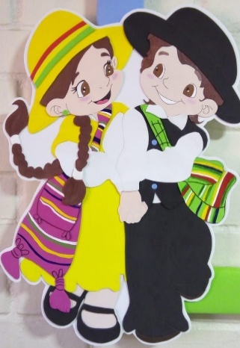
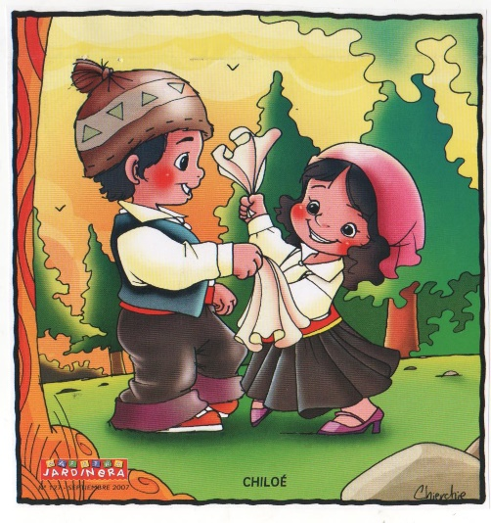

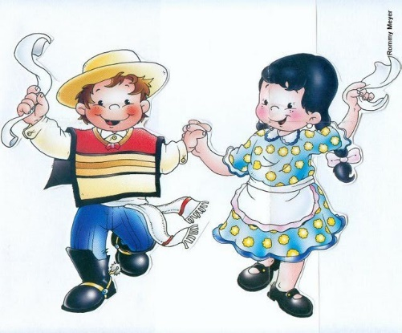

- Dibuja y colorea 3 símbolos patrios

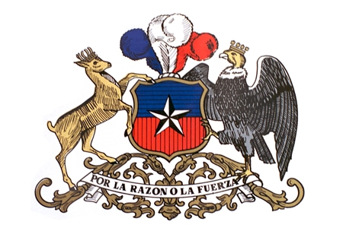

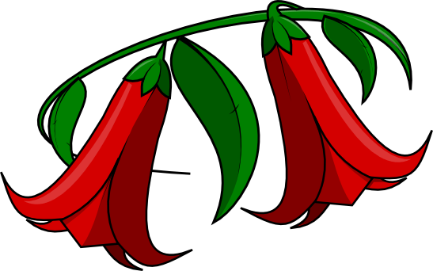

- Marca con una X la alternativa correcta ¿Cuál de estas tres alternativas corresponde al baile que observamos en el video?
x
La Cueca
Rapa nui
El trote
- ¿Estos niños quieren bailar trote que vestimenta les servirá? Une con una línea la imagen correcta.
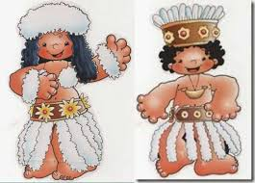

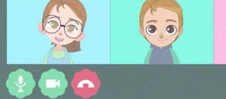

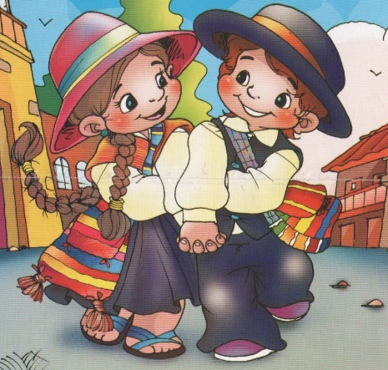

- ¿Cómo se llama el bolso que se utiliza en el trote? Une con una línea cual es la vestimenta que les sirve. (OA 7 C.M)
AGUAYO
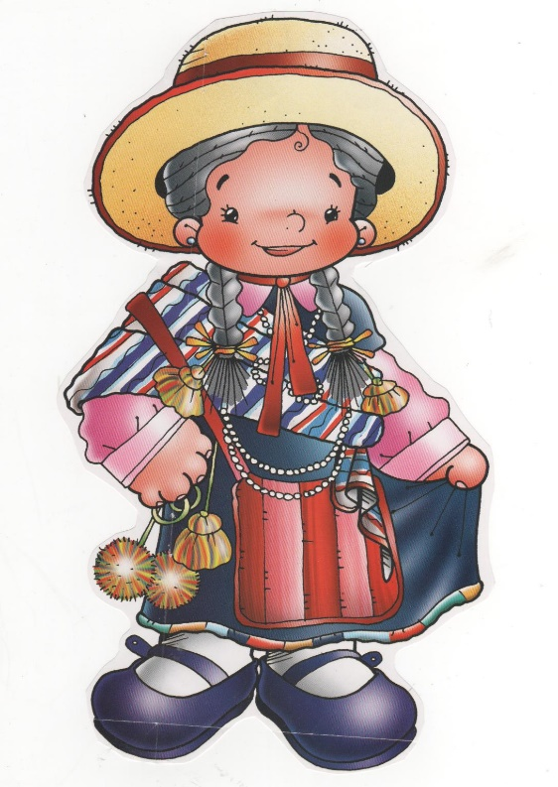
Morral

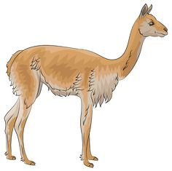
- Según lo observado en clases los habitantes de la zona norte utilizan la lana de algunos animailtos para sus vestimentas. Encierra en un circulo la que correspondan.
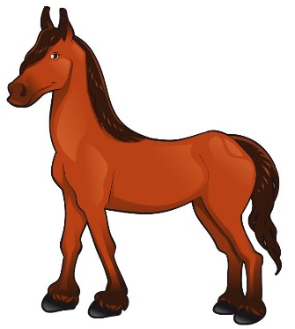
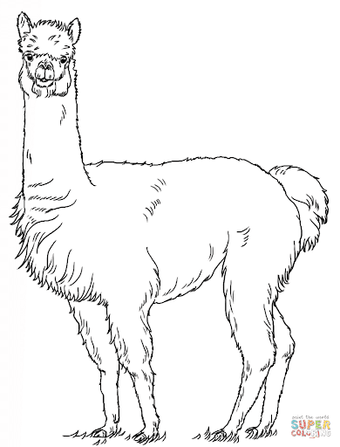

VICUÑA
CABALLO
ALPACA

Responde con una V si es Verdadero o con una F si es Falso.

- F El baile folclórico visto en clases se llama cueca
Se llama trote.
- V El paso del baile, es un trote

- V El trote corresponde a la zona norte.

- V La forma de chile es larga y angosta.

